|  |  |
| --- | --- |
| **Trường: THCS Nguyễn Du**  **Tổ: Lý – Hóa –Sinh - TD** | Họ và tên giáo viên:  Nguyễn Thị Hằng Ni |

**TÊN BÀI DẠY: BÀI 29. SỰ NỞ VÌ NHIỆT**

Môn học/Hoạt động giáo dục: KHTN ; lớp: 8/1, 8/2, 8/3

Thời gian thực hiện: (2 tiết)

**I. Mục tiêu**

**1. Về kiến thức:**

- Thực hiện thí nghiệm để chứng tỏ được các chất khác nhau nở vì nhiệt khác nhau.

- Lấy được một số ví dụ về công dụng và tác hại của sự nở vì nhiệt.

- Vận dụng kiến thức về sự nở vì nhiệt, giải thích một số hiện tượng đơn giản thường gặp trong thực tế.

**2. Về năng lực:**

***2.1.Năng lực chung.***

- Năng lực tự chủ và tự học: tìm kiếm thông tin qua quan sát hình ảnh, qua thí nghiệm, sách giáo khoa để tìm hiểu về sự nở vì nhiệt của các chất, công dụng và tác hại của sự nở vì nhiệt.

- Năng lực giao tiếp và hợp tác: thảo luận nhóm để thực hiện các nhiệm vụ học tập.

- Năng lực giải quyết vấn đề và sáng tạo: giải quyết vấn đề trong thực hiện các nhiệm vụ học tập.

***2.2. Năng lực khoa học tự nhiên***

- Năng lực nhận biết KHTN: Biết được về sự nở vì nhiệt của các chất, công dụng và tác hại của sự nở vì nhiệt.

- Năng lực tìm hiểu tự nhiên: Biết làm thí nghiệm để tìm hiểu một số tính chất của sự nở vì nhiệt của các chất, công dụng và tác hại của sự nở vì nhiệt.

- Vận dụng kiến thức, kỹ năng đã học: Vận dụng những hiểu biết về sự nở vì nhiệt của các chất, công dụng và tác hại của sự nở vì nhiệt, để giải thích các hiện tượng đơn giản trong thực tiễn.

**3. Phẩm chất:**

- Thông qua thực hiện bài học sẽ tạo điều kiện để học sinh:

- Chăm học, chịu khó tìm tòi tài liệu và thực hiện các nhiệm vụ cá nhân nhằm tìm hiểu sự nở vì nhiệt của các chất, công dụng và tác hại của sự nở vì nhiệt.

- Có trách nhiệm trong hoạt động nhóm, chủ động nhận và thực hiện nhiệm vụ mà GV yêu cầu.

- Trung thực, trách nhiệm trong báo cáo kết quả các họat động và kiểm ra đánh giá.

**II. Thiết bị dạy học và học liệu**

**1. Chuẩn bị của giáo viên:**

- Bài Soạn + GA powerpoint + Máy tính, tivi.

**2. Chuẩn bị của học sinh:**

- Vở ghi + SGK + Đồ dùng học tập + Đọc trước bài ở nhà.

**III. Tiến trình dạy học**

**1. Hoạt động 1: Mở đầu**

**a. Mục tiêu:** Giúp học sinh xác định được vấn đề cần học tập, tạo tâm thế hứng thú, sẵn sàng tìm hiểu kiến thức mới.

**b. Nội dung:**Học sinh hoạt động cá nhân trả lời câu hỏi của GV.

**c.****Sản phẩm:** Câu trả lời của học sinh.

**d.****Tổ chức thực hiện:**

**Bước 1: GV chuyển giao nhiệm vụ học tập**

- GV Chiếu câu hỏi cho HS hoạt động cá nhân:

*Tháp Eiffel bằng thép cao 324 m ở thủ đô Paris nước Pháp là tháp bằng thép nổi tiếng thế giới. Các phép đo chiều cao của tháp vào ngày 01/01/1890 và ngày 01/07/1890 cho thấy trong vòng 6 tháng tháp cao hơn thêm 10 cm. Chẳng lẽ một cái tháp bằng thép lại có thể “lớn lên” được? Em có thể giải thích được hiện tượng này không?*

**Bước 2: HS thực hiện nhiệm vụ học tập**

HS Cá nhân suy nghĩ trả lời câu hỏi.

**Bước 3: Báo cáo kết quả hoạt động và thảo luận**

GV gọi Hs trả lời câu hỏi, Hs khác nhận xét bổ sung

**Bước 4. Đánh giá kết quả thực hiện nhiệm vụ**

- GV nhận xét, ghi nhận các ý kiến của HS.

- GV chưa chốt kiến thức mà dẫn dắt vào bài học mới: *Để giải thích câu hỏi này đầy đủ và chính xác, chúng ta cùng đi vào bài học ngày hôm nay.*

**2. Hoạt động 2: Hình thành kiến thức mới.**

**Hoạt động 2.1: Tìm hiểu sự nở vì nhiệt của chất rắn.**

**a. Mục tiêu:**Biết được một số tính chất sự nở vì nhiệt của chất rắn.

**b. Nội dung:**

- HS hoạt động cá nhân nghiên cứu thông tin SGK/118

- HS thảo luận nhóm nghiên cứu nội dung thí nghiệm và Hình 29.1 SGK/118 và rút ra nhận xét về sự nở vì nhiệt của các chất nhôm, đồng, sắt.

- HS rút ra kết luận về sự nở vì nhiệt của chất rắn.

- HS thảo luận nhóm trả lời câu hỏi SGK/119.

**c. Sản phẩm:** Kết quả hoạt động của HS.

**d. Tổ chức thực hiện:**

**Bước 1: GV chuyển giao nhiệm vụ học tập**

- GV cho HS hoạt động cá nhân nghiên cứu thông tin SGK/118

- GV cho HS thảo luận nhóm nghiên cứu nội dung thí nghiệm và Hình 29.1 SGK/118 và rút ra nhận xét về sự nở vì nhiệt của các chất nhôm, đồng, sắt.

***Thí nghiệm***

*Người ta dùng thí nghiệm mô tả ở Hình 29.1 để tìm hiểu sự nở vì nhiệt của các chất rắn khác nhau (Hình 29.1).*

*- Ba thanh nhôm, đồng, sắt (1).*

*- Khay đựng cồn và tấm chắn đậy khay đựng cồn để đảm bảo các thanh tăng nhiệt độ giống nhau (2).*

*- Bộ phận ghi độ dãn nở của các thanh, mặt ghi vạch và kim chỉ thị (3).*

*- Khi đốt cồn trong khay, đậy nắp chắn lên khay, thì thấy các kim chỉ thị quay. Kim ứng với thanh nhôm quay nhiều nhất, kim ứng với thanh sắt quay ít nhất.*

*- Khi tắt đèn cồn các kim chỉ thị lại dần quay về vị trí cũ.*

*Nhận xét về sự nở vì nhiệt của các chất rắn khác nhau.*

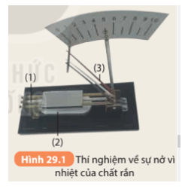

- GV cho HS rút ra nhận xét về sự nở vì nhiệt của các chất nhôm, đồng, sắt.

- GV cho HS thảo luận nhóm quan sát Hình 29.2 và trả lời câu hỏi SGK/119.

*Hai thanh kim loại đồng, sắt được ghép chặt vào nhau tạo thành một băng kép. Hãy cho biết hình dạng của băng kép sẽ thay đổi như thế nào khi:*

*a. Quay thanh kim loại cho mặt sắt ở dưới và hơ nóng bằng đèn cồn (Hình 29.2a).*

*b. Quay thanh kim loại cho mặt đồng ở dưới và hơ nóng bằng đèn cồn (Hình 29.2b).*

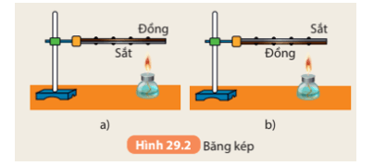

**Bước 2: HS thực hiện nhiệm vụ học tập**

- HS thảo luận nhóm nghiên cứu nội dung thí nghiệm và Hình 29.1 SGK/118 và rút ra nhận xét về sự nở vì nhiệt của các chất nhôm, đồng, sắt.

- HS hoạt động nhóm theo bàn, quan sát Hình 29.2 và trả lời câu hỏi SGK/119

**Bước 3: Báo cáo kết quả hoạt động và thảo luận**

- HS các nhóm báo cáo kết quả hoạt động nhóm.

- HS đưa ra nhận xét về sự nở vì nhiệt của chất rắn.

**Bước 4: Đánh giá kết quả thực hiện nhiệm vụ học tập**

**Bước 1: GV chuyển giao nhiệm vụ học tập**

- GV cho HS hoạt động cá nhân nghiên cứu thông tin thí nghiệm SGK/119

- GV cho HS thảo luận nhóm tiến hành thí nghiệm theo hướng dẫn SGK/119 và rút ra nhận xét về kết quả thí nghiệm.

***Thí nghiệm***

***Chuẩn bị:****Một bình thủy tinh đựng nước màu có ống thủy tinh xuyên qua nút (Hình 29.3); một chậu thủy tinh đựng nước nóng và một chậu thủy tinh đựng nước lạnh.*

***Tiến hành:***

*1. Đặt bình thủy tinh vào chậu nước nóng. Quan sát và giải thích hiện tượng xảy ra với nước màu trong ống thủy tinh.*

*2. Lấy bình thủy tinh từ chậu nước nóng ra đặt vào chậu nước lạnh. Quan sát và giải thích hiện tượng xảy ra với nước màu trong ống thủy tinh.*

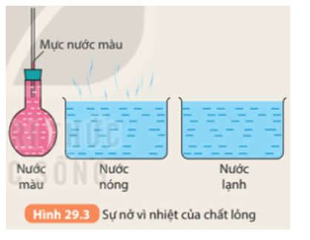

- GV cho HS rút ra nhận xét về kết quả thí nghiệm.

- GV cho HS thảo luận nhóm quan sát Hình 29.4 và trả lời câu hỏi SGK/119:

*1, Hình 29.4 mô tả thí nghiệm về sự nở vì nhiệt của các chất lỏng khác nhau. Hãy mô tả thí nghiệm và rút ra nhận xét về sự nở vì nhiệt của các chất lỏng khác nhau.*

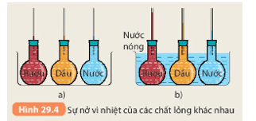

*2, Tìm thêm ví dụ về sự nở vì nhiệt của chất lỏng.*

**Bước 2: HS thực hiện nhiệm vụ học tập**

- HS thảo luận nhóm tiến hành thí nghiệm theo Hình 29.3, 29.4 SGK/119 và rút ra nhận xét về sự nở vì nhiệt của các chất lỏng khác nhau.

- HS đọc thông tin mục Em có biết SGK/120 để tìm hiểu về sự nở vì nhiệt của nước.

**Bước 3: Báo cáo kết quả hoạt động và thảo luận**

- HS các nhóm báo cáo kết quả hoạt động nhóm.

- HS đưa ra nhận xét về sự nở vì nhiệt của chất lỏng.

**Bước 4: Đánh giá kết quả thực hiện nhiệm vụ học tập**

GV nhận xét đánh giá và chốt nội dung kiến thức.

**Bước 1: GV chuyển giao nhiệm vụ học tập**

- GV cho HS hoạt động cá nhân nghiên cứu thông tin cách tiến hành thí nghiệm SGK/120

- GV cho HS thảo luận nhóm tiến hành thí nghiệm theo hướng dẫn và Hình 29.6 SGK/120 và trả lời câu hỏi hoạt động SGK/120, 121.

***Thí nghiệm***

***Chuẩn bị:***

- Bình cầu với nút cao su có ống thủy tinh xuyên qua.

- Cốc nước màu.

***Tiến hành:***

- Nhúng đầu ống thủy tinh xuyên qua nút cao su và nước màu.

- Dùng ngón tay cái bịt chặt đầu còn lại của ống rồi rút ống ra khỏi nước sao cho trong ống còn giữ lại một giọt nước màu (Hình 29.6a).

- Lắp nút cao su có gắn ống thủy tinh trên vào bình cầu.

- Quan sát, mô tả và giải thích hiện tượng xảy ra đối với giọt nước màu trong ống thủy tinh khi chỉ cần xoa hai tay vào nhau rồi áp vào bình cầu.

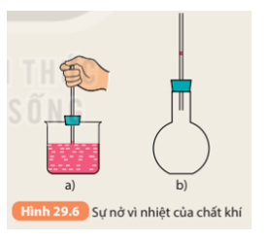

- GV cho HS thảo luận nhóm quan sát Bảng 29.1 và trả lời câu hỏi SGK/120, 121:

1, Tại sao từ thí nghiệm trên ta có thể nói chất khí nở vì nhiệt nhiều hơn chất lỏng?

2, Tìm ví dụ về sự nở vì nhiệt của chất khí.

3, Dựa vào Bảng 29.1 rút ra nhận xét về sự nở vì nhiệt của các chất khác nhau: rắn, lỏng và khí.

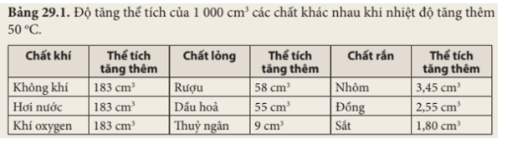

- HS rút ra kết luận về sự nở vì nhiệt của chất khí

**Bước 2: HS thực hiện nhiệm vụ học tập**

- HS thảo luận nhóm tiến hành thí nghiệm theo Hình 29.6 SGK/120.

- HS thảo luận nhóm quan sát Bảng 29.1 và trả lời câu hỏi SGK/120, 121.

- HS rút ra kết luận về sự nở vì nhiệt của chất khí

**Bước 3: Báo cáo kết quả hoạt động và thảo luận**

- HS các nhóm báo cáo kết quả hoạt động nhóm.

- HS đưa ra kết luận về sự nở vì nhiệt của chất khí.

**Bước 4: Đánh giá kết quả thực hiện nhiệm vụ học tập**

**Bước 1: GV chuyển giao nhiệm vụ học tập**

- HS cá nhân nghiên cứu thông tin phần 1 - Công dụng, quan sát Hình 29.7 SGK/121

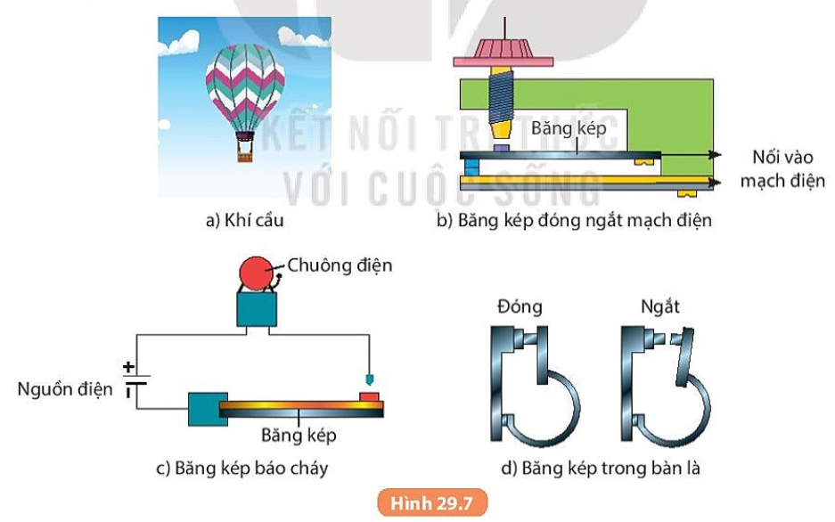

- GV cho HS thảo luận nhóm theo bàn trả lời câu hỏi SGK/121:

*1, Mô tả hoạt động của các loại băng kép trong Hình 29.7b, c, d.*

*2, Tìm thêm ví dụ về công dụng của sự nở vì nhiệt.*

- HS nêu được một số công dụng của sự nở vì nhiệt của các chất.

- GV cho HS cá nhân nghiên cứu thông tin phần 2 - Tác hại, quan sát Hình 29.8 SGK/122

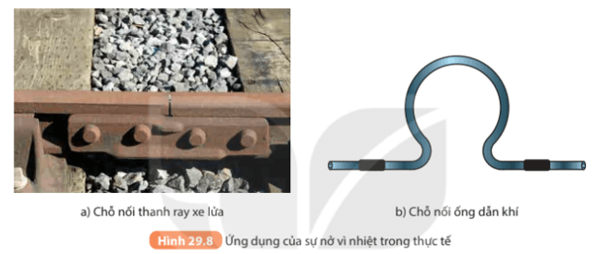

- GV cho HS thảo luận nhóm theo bàn trả lời câu hỏi SGK/122:

*1, Tại sao chỗ nối tiếp hai đầu thanh ray xe lửa, hai đầu ống dẫn khí lại được cấu tạo như Hình 29.8?*

*2, Tìm thêm ví dụ về tác hại của sự nở vì nhiệt.*

**Bước 2: HS thực hiện nhiệm vụ học tập**

- HS nghiên cứu thông tin SGK/121, 122.

- HS hoạt động nhóm trả lời câu hỏi SGK/121, 122.

- HS rút ra kết luận về công dụng và tác hại của sự nở vì nhiệt của các chất.

**Bước 3: Báo cáo kết quả hoạt động và thảo luận**

- HS các nhóm báo cáo kết quả hoạt động nhóm.

- HS đưa ra kết luận về công dụng và tác hại của sự nở vì nhiệt của các chất.

**Bước 4: Đánh giá kết quả thực hiện nhiệm vụ học tập**

GV nhận xét đánh giá và chốt nội dung kiến thức.

**Hoạt động 2.2: Tìm hiểu sự nở vì nhiệt của chất lỏng.**

**a. Mục tiêu:**Biết được một số tính chất sự nở vì nhiệt của chất lỏng.

**b. Nội dung:**

- HS hoạt động cá nhân nghiên cứu thông tin cách tiến hành thí nghiệm SGK/119

- HS thảo luận nhóm nghiên cứu nội dung thí nghiệm và Hình 29.3, 29.4 SGK/119 và rút ra nhận xét về sự nở vì nhiệt của các chất lỏng khác nhau.

- HS rút ra kết luận về sự nở vì nhiệt của chất lỏng.

**c. Sản phẩm:** Kết quả hoạt động của HS.

**d. Tổ chức thực hiện:**

GV nhận xét đánh giá và chốt nội dung kiến thức

**Hoạt động 2.3: Tìm hiểu sự nở vì nhiệt của chất khí.**

**a. Mục tiêu:**Biết được một số tính chất sự nở vì nhiệt của chất khí.

**b. Nội dung:**

- HS hoạt động cá nhân nghiên cứu thông tin cách tiến hành thí nghiệm SGK/120

- HS thảo luận nhóm tiến hành thí nghiệm theo hướng dẫn và Hình 29.6 SGK/120 và trả lời câu hỏi hoạt động SGK/120, 121.

- HS rút ra kết luận về sự nở vì nhiệt của chất khí.

**c. Sản phẩm:** Kết quả hoạt động của HS.

**d. Tổ chức thực hiện:**

**Hoạt động 2.4: Tìm hiểu về công dụng và tác hại của sự nở vì nhiệt.**

**a. Mục tiêu:**

- Lấy được một số ví dụ về công dụng và tác hại của sự nở vì nhiệt.

- Vận dụng kiến thức về sự nở vì nhiệt, giải thích một số hiện tượng đơn giản thường gặp trong thực tế.

**b. Nội dung:**

- HS cá nhân nghiên cứu thông tin phần 1 - Công dụng, quan sát Hình 29.7 SGK/121

- HS thảo luận nhóm theo bàn trả lời câu hỏi SGK/121

- HS nêu được một số công dụng của sự nở vì nhiệt của các chất.

- HS cá nhân nghiên cứu thông tin phần 2 - Công dụng, quan sát Hình 29.8 SGK/122

- HS thảo luận nhóm theo bàn trả lời câu hỏi SGK/122

- HS nêu được một số tác hại của sự nở vì nhiệt của các chất.

**c. Sản phẩm:** Kết quả hoạt động của HS.

**d. Tổ chức thực hiện:**

GV cho HS hệ thống lại các nội dung chính của bài theo mục Em đã học SGK/122

**3. Hoạt động 3: Luyện tập**

**a. Mục tiêu:** Làm được một số bài tập trắc nghiệm.

**b. Nội dung:** HS cá nhân làm bài tập trắc nghiệm và giải thích.

**c. Sản phẩm:** Kết quả câu trả lời của học sinh

**d Tổ chức thực hiện:**

**Bước 1: GV chuyển giao nhiệm vụ học tập**

- GV cho HS làm một số bài tập trắc nghiệm:

**Câu 1:** Kết luận nào sau đât là đúng khi nói về sự nở vì nhiệt của không khí và khí oxy?

A. không khí nở vì nhiệt nhiều hơn oxi.

B. không khí nở vì nhiệt ít hơn oxi

C. không khí và oxi nở vì nhiệt như nhau.

D. cả ba kết luận trên đều sai

**Câu 2:** Chọn từ thích hợp điền vào chỗ trống: Chất khi nở vì nhiệt ... chất lỏng, chất lỏng nở vì nhiệt ... chất rắn

A. nhiều hơn- ít hơn. B. nhiều hơn- nhiều hơn.

C. ít hơn- nhiều hơn. D. ít hơn- ít hơn.

**Câu 3:** Chọn phương án đúng. Một vật hình hộp chữ nhật được làm bằng sắt. Khi tăng nhiệt độ của vật đó thì

A. Chiều dài, chiều rộng và chiều cao tăng.

B. Chỉ có chiều dài và chiều rộng tăng.

C. Chỉ có chiều cao tăng.

D. Chiều dài, chiều rộng và chiều cao không thay đổi.

**Câu 4:** Khi đi xe đạp trời nắng không nên bơm căng lốp xe vì

A. lốp xe dễ bị nổ.

B. lốp xe dễ bị xuống hơi

C không có hiện tượng gì xảy ra đối với lốp xe.

D. cả ba kết luận trên đều sai

**Câu 5:** Các trụ bê tông cốt thép không bị nứt khi nhiệt độ ngoài trời thay đổi vì:

A. Bê tông và lõi thép không bị nở vì nhiệt.

B. Bê tông nở vì nhiệt nhiều hơn thép nên không bị thép làm nứt.

C. Bê tông và lõi thép nở vì nhiệt giống nhau.

D. Lõi thép là vật đàn hồi nên lõi thép biến dạng theo bê tông.

**Câu 6:** Khi nút thủy tinh của một lọ thủy tinh bị kẹt. Phải mở nút bằng cách nào dưới đây?

A. Làm nóng nút. B. Làm nóng cổ lọ.

C. Làm lạnh cổ lọ. D. Làm lạnh đáy lọ.

**Câu 7:** Khi nhúng quả bóng bàn bị móp vào trong nước nóng, nó sẽ phồng trở lại. Vì sao vậy?

A. Vì nước nóng làm vỏ quả bóng co lại.

B. Vì nước nóng làm vỏ quả bóng nở ra.

C. Vì nước nóng làm cho khí trong quả bóng co lại.

D. Vì nước nóng làm cho khí trong quả bóng nở ra.

**Câu 8:** Hộp quẹt ga khi còn đầy ga trong quẹt nếu đem phơi nắng thì sẽ dễ bị nổ. Giải thích tại sao?

A. Vì khi phơi nắng, nhiệt độ tăng, ga ở dạng lỏng sẽ giảm thể tích làm hộp quẹt bị nổ.

B. Vì khi phơi nắng, nhiệt độ tăng, ga ở dạng khí sẽ tăng thể tích làm hộp quẹt bị nổ.

C. Vì khi phơi nắng, nhiệt độ tăng, ga ở dạng khí sẽ giảm thể tích làm hộp quẹt bị nổ.

D. Vì khi phơi nắng, nhiệt độ tăng, ga ở dạng lỏng sẽ tăng thể tích làm hộp quẹt bị nổ.

**Câu 9:** Khi một vật rắn được làm lạnh đi thì

A. khối lượng của vật giảm đi.

B. thể tích của vật giảm đi.

C. trọng lượng của vật giảm đi.

D. trọng lượng của vật tăng lên.

**Câu 10:** Hãy dự đoán chiều cao của một chiếc cột bằng sắt sau mỗi năm.

A. Không có gì thay đổi.

B. Vào mùa hè cột sắt dài ra và vào mùa đông cột sắt ngắn lại.

C. Ngắn lại sau mỗi năm do bị không khí ăn mòn.

D. Vào mùa đông cột sắt dài ra và vào mùa hè cột sắt ngắn lại.

**Câu 11:** Kết luận nào sau đây là đúng khi so sánh sự nở vì nhiệt của các chất rắn, lỏng, khí?

A. Chất khí nở vì nhiệt nhiều hơn chất lỏng, chất lỏng nở vì nhiệt nhiều hơn chất rắn.

B. Chất rắn nở vì nhiệt nhiều hơn chất lỏng, chất lỏng nở vì nhiệt nhiều hơn chất khí.

C. Chất khí nở vì nhiệt nhiều hơn chất rắn, chất rắn nở vì nhiệt nhiều hơn chất lỏng.

D. Chất lỏng nở vì nhiệt nhiều hơn chất rắn, chất rắn nở vì nhiệt nhiều hơn chất khí.

**Câu 12:** Chọn câu trả lời đúng nhất. Người ta sử dụng hai cây thước khác nhau để đo chiều dài. Một cây thước bằng nhôm và một cây thước làm bằng đồng. Nếu nhiệt độ tăng lên thì dùng hai cây thước để đo thì cây thước nào sẽ cho kết quả chính xác hơn? Biết đồng nở vì nhiệt kém hơn nhôm.

A. Cả hai cây thước đều cho kết quả chính xác như nhau.

B. Cây thước làm bằng nhôm.

C. Cây thước làm bằng đồng.

D. Các phương án đưa ra đều sai.

**Câu 13:** Khi chất khí nóng lên thì đại lượng nào sau đây thay đổi?

A. Cả thể tích, khối lượng riêng và trọng lượng riêng đều thay đổi.

B. Chỉ có trọng lượng riêng thay đổi.

C. Chỉ có thể tích thay đổi.

D. Chỉ có khối lượng riêng thay đổi.

**Câu 14:** Cho ba thanh kim loại đồng, nhôm, sắt có cùng chiều dài ban đầu là 100 cm. Khi tăng thêm 500 C thì độ tăng chiều dài của chúng theo thứ tự trên lần lượt là 0,12 cm; 0,086 cm; 0,060 cm. Trong ba chất đồng, nhôm và sắt, cách sắp xếp nào sau đây là đúng theo thứ tự từ chất dãn nở vì nhiệt nhiều nhất đến chất dãn nở vì nhiệt ít nhất?

A. Nhôm – Đồng – Sắt. B. Nhôm – Sắt – Đồng.

C. Sắt – Nhôm – Đồng. D. Đồng – Nhôm – Sắt.

**Câu 15:** Bánh xe đạp khi bơm căng, nếu để ngoài trưa nắng sẽ dễ bị nổ. Giải thích tại sao?

A. Nhiệt độ tăng làm cho vỏ bánh xe co lại.

B. Nhiệt độ tăng làm cho ruột bánh xe nở ra.

C. Nhiệt độ tăng làm cho không khí trong ruột bánh xe co lại.

D. Nhiệt độ tăng làm cho không khí trong ruột bánh xe nở ra.

**Câu 16:** Khi xây cầu, thông thường một đầu cầu người ta cho gối lên các con lăn. Hãy giải thích cách làm đó?

A. Để dễ dàng tu sửa cầu.

B. Để tránh tác hại của sự dãn nở vì nhiệt.

C. Để tạo thẩm mỹ.

D. Cả 3 lý do trên.

**Câu 17:** Các nha sĩ khuyên không nên ăn thức ăn quá nóng. Vì sao?

A.Vì răng dễ vỡ. B.Vì răng dễ bị ố vàng

C. Vì răng dễ bị sâu. D. Vì men răng dễ bị rạn nứt

**Câu 18:** Hãy chọn câu trả lời đúng điền vào chỗ trống: Các khối hơi nước bốc lên từ mặt biển, sông, hồ bị ánh nắng mặt trời chiếu vào nên.............., ………….., ………… và bay lên tạo thành mây.

A. nở ra, nóng lên, nhẹ đi. B. nhẹ đi, nở ra, nóng lên.

C. nóng lên, nở ra, nhẹ đi. D. nhẹ đi, nóng lên, nở ra.

**Câu 19:** Phát biểu nào sau đây không đúng?

A. Chất khí nở ra khi nóng lên, co lại khi lạnh đi.

B. Các chất khí khác nhau nở vì nhiệt giống nhau.

C. Chất khí nở vì nhiệt nhiều hơn chất lỏng, chất lỏng nở vì nhiệt nhiều hơn chất rắn.

D. Khi nung nóng khí thì thể tích của chất khí giảm.

**Câu 20:** Chọn câu phát biểu sai

A. Chất rắn khi nóng lên thì nở ra.

B. Các chất rắn khác nhau nở vì nhiệt khác nhau.

C. Chất rắn khi lạnh đi thì co lại.

D. Các chất rắn khác nhau nở vì nhiệt như nhau.

**4. Hoạt động 4: Vận dụng**

**a. Mục tiêu:** Vận dụng được kiến thức đã học vào giải quyết tình huống thực tiễn.

**b. Nội dung:**HS vận dụng kiến thức giải quyết các tình huống thực tiễn.

**c. Sản phẩm:** Kết quả thực hiện bài tập của học sinh.

**d.****Tổ chức thực hiện:**

**Bước 1: GV chuyển giao nhiệm vụ học tập**

HS thảo luận nhóm theo bàn trả lời câu hỏi:

**Câu 1.** So sánh điểm giống nhau và khác nhau về sự nở vì nhiệt của chất rắn và chất lỏng?

**Câu 2.** Trong thí nghiệm về sự giãn nở vì nhiệt của chất lỏng, khi nhúng bình đựng chất lỏng vào nước nóng, người ta thấy chất lỏng trong ống ban đầu tụt xuống một ít sau đó mới dâng lên cao hơn mức ban đầu. Hãy giải thích tại sao?

**Câu 3.** Tại sao về mùa đông ở các xứ lạnh nước đã đóng băng trên mặt hồ mà cá vẫn sống được ở dưới?

**Câu 4.** Nguời ta thường thả đèn trời trong các dịp lễ hội. đó là một khung nhẹ hình trụ được bọc vải hoặc giấy, phía duới treo một ngọn đèn (hoặc một vật tẩm dầu dễ cháy) (xem hình bên). Tại sao khi đèn (hoặc vật tẩm dầu) được đốt lên thì đèn trời có thể bay lên cao?

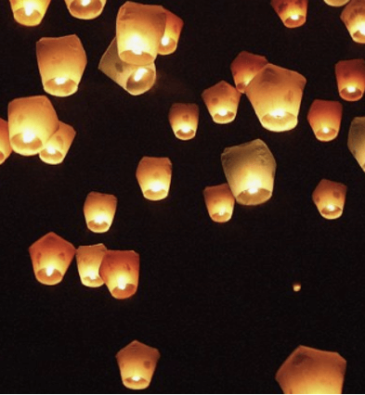

**Câu 5.** Người ta sử dụng hai cái thước, một thước làm bằng nhôm, một thước làm bằng đồng để đo chiều dài. Nếu nhiệt độ tăng lên thì dùng thước nào chính xác hơn? Tại sao?

**Bước 2: HS thực hiện nhiệm vụ học tập**

HS: Thảo luận nhóm bàn trả lời câu hỏi

**Bước 3: Báo cáo kết quả hoạt động và thảo luận**

HS: Các nhóm báo cáo kết quả hoạt động.

HS: Nhóm khác nhận xét, bổ sung.

**Bước 4: Đánh giá kết quả thực hiện nhiệm vụ học tập**

GV: Nhận xét, đánh giá và chốt kiến **Hướng dẫn HS tự học ở nhà:**

- Học thuộc nội dung bài 29.

- Hoàn thành các bài tập bài 29 trong SBT vào vở bài tập.

- Đọc trước bài 30: Khái quát về cơ thể người.